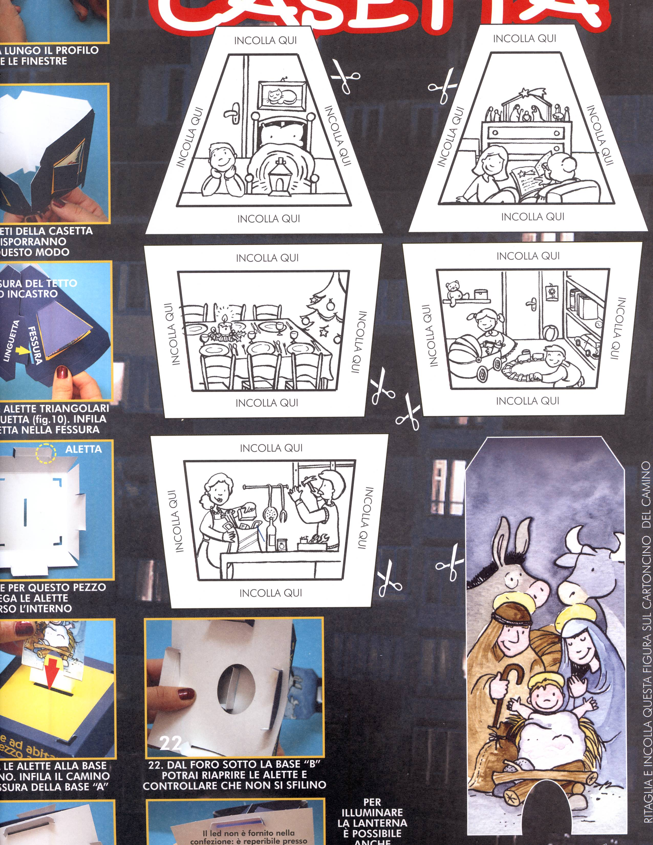
Dalla parrocchia
alla famiglia
per vivere
la preghiera in casa

proposta a cura della CEI

Riportiamo una proposta tratta dal Sussidio liturgico-pastorale della CEI per l’Avvento e il Natale e che può integrare il segno della lampada-casetta proposto nella nostra Diocesi.
Ogni domenica e giorno di festa, le famiglie che partecipano alla celebrazione eucaristica riceveranno un foglietto per la preghiera a casa in famiglia.
Il foglietto potrà essere abbinato a un vetro-colore per completare la lanterna-casetta.
Questa semplice preghiera rimanda alla liturgia domenicale attraverso il salmo responsoriale e la colletta e offre anche una riflessione vocazionale, a cura del Centro Nazionale Vocazioni, che può stimolare l’approfondimento e la preghiera personale dei genitori e dei figli.
Inoltre, all’inizio di ogni scheda si danno dei “suggerimenti” tratti dalla liturgia che possono aiutare anche i sacerdoti e i catechisti per la stessa celebrazione o per l’incontro settimanale.

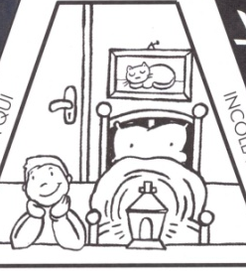
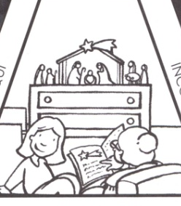

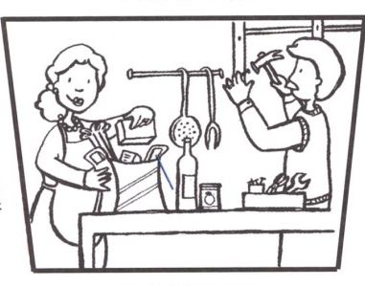
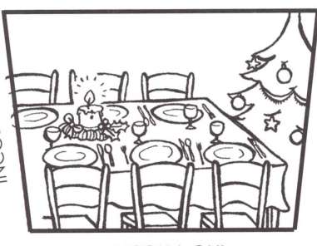

I DOMENICA DI AVVENTO
Suggerimenti dalla Liturgia

La famiglia è ambito di educazione all’autentica responsabilità. La parabola del padrone e dei servi, nel contesto sociale del mondo antico, ha un sapore fortemente familiare: la grande casa padronale si configura come una famiglia allargata, che comprende il pater familias, i suoi figli, i suoi parenti, i servitori. Nel vangelo, le parabole del padrone e dei servi alludono forse, con discrezione, ad una idea per certi versi rivoluzionaria: i servi ricevono fiducia, ed entrano a far parte della casa. Come dice il vangelo di Luca: “si cingerà le vesti e passerà a servirli” e in Giovanni: “non vi chiamo più servi, ma amici”. In quest’ottica possiamo comprendere il valore sacro, fondamentale, di numerose esperienze quotidiane vissute in famiglia: i figli vengono educati alla responsabilità, a divenire da bambini adulti; gli sposi si educano reciprocamente alla sincerità, al prendersi cura l’uno dell’altro; gli anziani, i malati, i deboli, chi si trova momentaneamente in difficoltà chiede che qualcuno ne diventi responsabile, si prenda cura.
Suggeriamo di tenere in casa un segno che accompagni tutto il periodo di Avvento-Natale proposto dalla parrocchia. Nella misura del possibile, le si darà una collocazione adeguata, e di fronte ad essa si vivranno insieme i momenti di preghiera; in alcuni casi questo non sarà possibile, e ci si dovrà accontentare della semplice presenza del segno, che sarà rispettata da tutti, e per chi vive pienamente la sua fede ricorderà l’attesa e la speranza dell’intervento di Dio.

PREGHIERA per la I DOMENICA

Un genitore: Nel nome del Padre, del Figlio e dello Spirito Santo.
Tutti: Amen

Il salmo responsoriale della domenica

Un figlio: Signore, fa’ splendere il tuo volto e noi saremo salvi.
Tutti: Signore, fa’ splendere il tuo volto e noi saremo salvi

Un figlio: Tu, pastore d’Israele, ascolta,
seduto sui cherubini, risplendi.
Risveglia la tua potenza
e vieni a salvarci.
Tutti: Signore, fa’ splendere il tuo volto e noi saremo salvi

Un figlio: Dio degli eserciti, ritorna!
Guarda dal cielo e vedi
e visita questa vigna,
proteggi quello che la tua destra ha piantato,
il figlio dell’uomo che per te hai reso forte.
Tutti: Signore, fa’ splendere il tuo volto e noi saremo salvi

Un figlio: Sia la tua mano sull’uomo della tua destra,
sul figlio dell’uomo che per te hai reso forte.
Da te mai più ci allontaneremo,
facci rivivere e noi invocheremo il tuo nome.
Tutti: Signore, fa’ splendere il tuo volto e noi saremo salvi

Un genitore: Signore, tu sei nostro padre;
noi siamo argilla e tu colui che ci plasma,
tutti noi siamo opera delle tue mani. (Isaia 64, 7)

Un genitore: Dio, nostro Padre, è il nostro Creatore. Nella sua bontà ci ha chiamati alla vita, dalla non esistenza all’esistenza. Tanto ha fatto per noi: “mai si udì parlare da tempi lontani, orecchio non ha sentito, occhio non ha visto…”. Tanto il Signore continua a fare per noi. Siamo argilla che il Signore ha plasmato e continua a plasmare nel corso dell’intera nostra storia. La paternità di Dio non si esaurisce nell’atto iniziale: egli è un Padre che continua il suo intervento, è perennemente coinvolto nei nostri riguardi.

Dal Magistero
“L’atto creatore del Padre ha la dinamica di un appello, di una chiamata alla vita. L’uomo viene alla vita perché amato, pensato e voluto da una Volontà buona che l’ha preferito alla non esistenza, che l’ha amato ancor prima che fosse, conosciuto prima di formarlo nel seno materno, consacrato prima che uscisse alla luce. La vocazione, allora è ciò che spiega alla radice il mistero della vita dell’uomo, ed è essa stessa un mistero, di predilezione e gratuità assoluta”
(Pontificia Opera per le Vocazioni Sacerdotali, Nuove Vocazioni per una Nuova Europa, 16).

Per la preghiera personale

Chi sono? Chi sono chiamato a diventare attraverso l’opera plasmatrice di Dio?
Posso dire di essere disponibile all’intervento di Dio nei miei riguardi?

Orazione Colletta

Tutti: O Dio, nostro Padre,
nella tua fedeltà che mai vien meno
ricordati di noi, opera delle tue mani,
e donaci l’aiuto della tua grazia,
perché attendiamo vigilanti
con amore irreprensibile
la gloriosa venuta del nostro redentore,
Gesù Cristo tuo Figlio.
Egli è Dio, e vive e regna con te,
nell’unità dello Spirito Santo,
per tutti i secoli dei secoli. Amen.

II DOMENICA DI AVVENTO
Suggerimenti dalla Liturgia

In famiglia il messaggio della seconda domenica di Avvento può essere vissuto in correlazione con la preparazione alla solennità dell’Immacolata Concezione. Maria è l’immagine della creatura che si lascia guidare da Dio, trovando nell’ascolto e nella docilità alla Parola la sua piena realizzazione: anzi, dando origine ad una discendenza nella fede. La preghiera quotidiana permette di realizzare nel tempo della vita ordinaria il legame con Dio. Parole chiave in questa settimana saranno “consolare” e “ascoltare”: l’ascolto della Parola divina rende chi partecipa alla liturgia particolarmente attento ai propri cari che ha vicino, attento a decifrare ogni segnale di tensione, di sofferenza, abile a lasciar sbollire i momenti di tensione che inevitabilmente si verificano, paziente nell’attendere i tempi lunghi della conversione e del cambiamento.

PREGHIERA per la II DOMENICA

Un genitore: Nel nome del Padre, del Figlio e dello Spirito Santo.
Tutti: Amen

Il salmo responsoriale della domenica

Un figlio: Mostraci, Signore, la tua misericordia e donaci la tua salvezza.
Tutti: Mostraci, Signore, la tua misericordia e donaci la tua salvezza.

Un figlio: Ascolterò che cosa dice Dio, il Signore:
egli annuncia la pace per il suo popolo, per i suoi fedeli.
Sì, la sua salvezza è vicina a chi lo teme,
perché la sua gloria abiti la nostra terra.
Tutti: Mostraci, Signore, la tua misericordia e donaci la tua salvezza.

Un figlio: Amore e verità s’incontreranno,
giustizia e pace si baceranno.
Verità germoglierà dalla terra
e giustizia si affaccerà dal cielo.
Tutti: Mostraci, Signore, la tua misericordia e donaci la tua salvezza.

Un figlio: Certo, il Signore donerà il suo bene
e la nostra terra darà il suo frutto;
giustizia camminerà davanti a lui:
i suoi passi tracceranno il cammino.
Tutti: Mostraci, Signore, la tua misericordia e donaci la tua salvezza.

Un genitore: “Ecco il vostro Dio!
Ecco, il Signore Dio viene con potenza,
il suo braccio esercita il dominio.
Ecco, egli ha con sé il premio e la sua ricompensa lo precede.
Come un pastore egli fa pascolare il gregge e con il suo braccio lo raduna”.
(Cf. Isaia 40, 10-11)

Un genitore: Ad alta voce, con forza, senza timore ci viene annunciata una lieta notizia: “il Signore Dio viene”. Come un pastore che fa pascolare il suo gregge, così il Signore ci conduce, ci guida sulle strade della vita, ci accompagna nel cammino della nostra crescita.

Dal Magistero
“L’itinerario pedagogico vocazionale è un viaggio mirato verso la maturità della fede, come un pellegrinaggio verso lo stato adulto dell’essere credente, chiamato a decidere di sé e della propria vita in libertà e responsabilità, secondo la verità del misterioso progetto pensato da Dio per lui... Un itinerario vocazionale, allora, è anzitutto camminare con Lui, il Signore della vita, quel “Gesù in persona”, come annota con precisione Luca, che s’accosta al cammino dell’uomo, fa lo stesso percorso ed entra nella sua storia”
(Pontificia Opera per le Vocazioni Sacerdotali, Nuove Vocazioni per una Nuova Europa, 34a).

Per la preghiera personale

Quali strade ho seguito nel percorso della mia vita?
Mi sono lasciato guidare dal Signore oppure ho preferito seguire altri pastori?
Quali vie il Signore mi invita a seguire? Verso quali mete mi orienta?

Orazione Colletta

Tutti: O Dio, Padre di ogni consolazione,
che agli uomini pellegrini nel tempo
hai promesso terra e cieli nuovi,
parla oggi al cuore del tuo popolo,
perché in purezza di fede e santità di vita
possa camminare verso il giorno
in cui manifesterai pienamente
la gloria del tuo nome.
Per il nostro Signore Gesù Cristo,
Tuo Figlio che è Dio, e vive e regna con te,
nell’unità dello Spirito Santo,
per tutti i secoli dei secoli. Amen.

III DOMENICA DI AVVENTO
Suggerimenti dalla Liturgia

La liturgia invita alla ricerca della gioia autentica; una gioia che non si può ridurre né al divertimento, né al relax, né alla pura evasione. La liturgia educa alla “perfetta letizia” attraverso la nobile semplicità dei riti: il ritrovarsi, la comunità riunita, il canto, il silenzio che fa rientrare nel profondo, il camminare incontro alla mensa del Corpo di Cristo… La famiglia è invitata così a riscoprire il valore e le possibilità di rallegrarsi che sono insite anche nella fatica e nei ritmi quotidiani: la colazione insieme, anche se affrettata; i saluti, i trasferimenti, i momenti di passaggio, il gioco e lo studio, la discussione, i problemi pratici, gli imprevisti… Sono tutti momenti che, vissuti bene, possono diventare occasione di pienezza, e vissuti male si trasformano in costrizione, affanno, tensione. Chi pretende evasione e divertimento, si troverà inevitabilmente a disagio. Chi invece è educato alla scuola di Cristo, chi è nutrito alla mensa eucaristica, può riscoprire tutta la vita familiare come dono e opportunità. Cristo è in cerca di famiglie capaci di rieducare altre famiglie alla gioia autentica.
PREGHIERA per la III DOMENICA

Un genitore: Nel nome del Padre, del Figlio e dello Spirito Santo.
Tutti: Amen

Il salmo responsoriale della domenica

Un figlio: La mia anima esulta nel mio Dio.
Tutti: La mia anima esulta nel mio Dio.

Un figlio: L’anima mia magnifica il Signore
e il mio spirito esulta in Dio, mio salvatore,
perché ha guardato l’umiltà della sua serva.
D’ora in poi tutte le generazioni mi chiameranno beata.
Tutti: La mia anima esulta nel mio Dio.

Un figlio: Grandi cose ha fatto per me l’Onnipotente
e Santo è il suo nome;
di generazione in generazione la sua misericordia
per quelli che lo temono.
Tutti: La mia anima esulta nel mio Dio.

Un figlio: Ha ricolmato di beni gli affamati,
ha rimandato i ricchi a mani vuote.
Ha soccorso Israele, suo servo,
ricordandosi della sua misericordia.
Tutti: La mia anima esulta nel mio Dio.

Un genitore: Come la terra produce i suoi germogli
e come un giardino fa germogliare i suoi semi,
così il Signore Dio farà germogliare la giustizia
e la lode davanti a tutte le genti. (Is 61,11)

Un genitore: “Il Signore farà germogliare la giustizia e la lode”, così come la terra produce i suoi germogli e un giardino fa germogliare i suoi semi. Ci sono dei “semi” che il Signore ha seminato nella nostra vita: da loro germoglierà la giustizia e la lode. Il terreno del nostro cuore è chiamato ad essere disponibile, a lasciare che mettano radici, a custodire i loro germogli, fino a che arrivino a fiorire e portare frutto.

Dal Magistero
“Bisogna seminare dovunque, nel cuore di chiunque, senz’alcuna preferenza o eccezione. Se ogni essere umano è creatura di Dio, è anche portatore d’un dono, d’una vocazione particolare che attende d’essere riconosciuta. Spesso ci si lamenta nella Chiesa della scarsità di risposte vocazionali e non ci si accorge che altrettanto spesso la proposta è fatta entro un cerchio ristretto di persone, e magari subito ritirata dopo un primo diniego”
(Pontificia Opera per le Vocazioni Sacerdotali, Nuove Vocazioni per una Nuova Europa, 33b).

Per la preghiera personale

A ognuno il Signore parla con alcuni segni.
A ognuno il compito di leggerli e discernerli, partendo dalla Parola di Dio, nei fatti ordinari o negli eventi “straordinari”, nei messaggi inviati dal proprio cuore, nell’incontro con persone significative, nei fatti della propria storia.
Quale appello sento oggi per la mia vita?

Orazione Colletta

Tutti: O Dio, Padre degli umili e dei poveri,
che chiami tutti gli uomini
a condividere la pace e la gioia del tuo regno,
mostraci la tua benevolenza
e donaci un cuore puro e generoso,
per preparare la via al Salvatore che viene.
Egli è Dio, e vive e regna con te,
nell’unità dello Spirito Santo,
per tutti i secoli dei secoli. Amen.

IV DOMENICA DI AVVENTO
Suggerimenti dalla Liturgia

“Tante famiglie sono senza una casa o in una casa non degna. Tante famiglie con fatica arrivano a pagare l’affitto o il mutuo della casa. A Davide, che voleva costruire una casa per Dio, il profeta Natan ricorda che Dio è andato vagando sotto una tenda. La precarietà che caratterizza molte famiglie ci ricorda la famiglia di Nazareth che non trovava casa. Dio è vicino alle famiglie in difficoltà. È lui che costruisce per noi la casa. Non siamo noi i padroni, gli immobiliaristi che costruiscono la casa a Dio”.
“Ecco la serva del Signore” dice Maria, mettendosi a disposizione della Parola annunciata, perché possa farsi carne. Anche all’interno della famiglia, ciascuno è chiamato a dire il suo “Eccomi”, a svolgere il suo servizio. Perché questo sia possibile, è però importante che ciascuno riconosca il servizio compiuto dagli altri.

PREGHIERA per la IV DOMENICA

Un genitore: Nel nome del Padre, del Figlio e dello Spirito Santo.
Tutti: Amen

Il salmo responsoriale della domenica

Un figlio: Canterò per sempre l’amore del Signore.
Tutti: Canterò per sempre l’amore del Signore.

Un figlio: Canterò in eterno l’amore del Signore,
di generazione in generazione
farò conoscere con la mia bocca la tua fedeltà,
perché ho detto: «È un amore edificato per sempre;
nel cielo rendi stabile la tua fedeltà».
Tutti: Canterò per sempre l’amore del Signore.

Un figlio: «Ho stretto un’alleanza con il mio eletto,
ho giurato a Davide, mio servo.
Stabilirò per sempre la tua discendenza,
di generazione in generazione edificherò il tuo trono».
Tutti: Canterò per sempre l’amore del Signore.

Un figlio: «Egli mi invocherà: “Tu sei mio padre,
mio Dio e roccia della mia salvezza”.
Gli conserverò sempre il mio amore,
la mia alleanza gli sarà fedele».
Tutti: Canterò per sempre l’amore del Signore.

Un genitore: Fu rivolta a Natan questa parola del Signore: «Va’ e di’ al mio servo Davide:
“Così dice il Signore: Forse tu mi costruirai una casa, perché io vi abiti? Io ti ho preso dal pascolo, mentre seguivi il gregge, perché tu fossi capo del mio popolo Israele. Sono stato con te dovunque sei andato… Ti darò riposo da tutti i tuoi nemici. Il Signore ti annuncia che farà a te una casa. (2 Sam 7,8-9.11)

Un genitore: Il Signore sta con noi, è stato e sarà nostro fedele compagno di viaggio. È la sua presenza accanto a ciascuno di noi, sono le sue grandi opere compiute per noi a determinare la nostra grandezza. Non sono le nostre opere più o meno riuscite, più o meno appariscenti, più o meno riconosciute dagli altri a fare di noi delle grandi persone. È il Signore che ci fa grandi perché è per noi Padre e noi siamo per Lui figli: questa è la grande verità che ci fa grandi.

Dal Magistero
“Dio creatore che dà la vita, è anche il Padre che educa, tira fuori dal nulla ciò che ancora non è per farlo essere; tira fuori dal cuore dell’uomo quello che Lui vi ha posto dentro, perché sia pienamente se stesso e quello che Lui lo ha chiamato a essere, alla maniera Sua” (Pontificia Opera per le Vocazioni Sacerdotali, Nuove Vocazioni per una Nuova Europa, 16d).

Per la preghiera personale

Facciamo memoria della nostra storia e delle grandi cose che il Padre ha fatto per noi: ricordiamo; rendiamo grazie a Dio.
Come posso rendere agli altri ciò che ho ricevuto?

Orazione Colletta

Tutti: Dio grande e misericordioso,
che tra gli umili scegli i tuoi servi
per portare a compimento il disegno di salvezza,
concedi alla tua Chiesa la fecondità dello Spirito,
perché sull’esempio di Maria accolga il Verbo della vita
e si rallegri come madre
di una stirpe santa e incorruttibile.
Per il nostro Signore Gesù Cristo, tuo Figlio,
che è Dio, e vive e regna con te,
nell’unità dello Spirito Santo, per tutti i secoli dei secoli. Amen.

NATALE
Suggerimenti dalla Liturgia

Il Natale è la festa della famiglia. Ogni famiglia a Natale si rispecchia nella famiglia di Nazareth. È un’occasione preziosa per superare le divisioni, le incomprensioni, le invidie, le gelosie. Ogni Natale è l’occasione per riscoprire il valore unico della famiglia. Un luogo dove si impara a servire e ad amare, quindi a diventare persone.
La liturgia mostra la convergenza di tutti attorno al Bambino: annunciato dai profeti, accolto da Maria, custodito da Giuseppe, venerato dai pastori e dai Magi. La festa del Natale diventa quindi un’occasione per ritrovare il centro, l’unità della famiglia attorno a Cristo e ai suoi valori fondamentali. È bellissimo dunque il ritrovarsi, lo scambio dei doni, il pranzo in comune, secondo tutte le varie tradizioni delle diverse regioni e delle singole famiglie. La tradizione tuttavia da sola non basta: in alcuni casi occorre vagliarla, in altri casi adattarla, in tutti i casi dovrà essere assunta consapevolmente. Per i coniugi (e anche nel confronto tra genitori e figli) è una preziosa e delicata occasione di dialogo sui propri valori fondamentali e sul modo di esprimerli, un banco di prova di quanto si riesce a ragionare come coppia, anche uscendo dagli schemi mentali dell’uno e dell’altro. Molte tensioni del tempo delle feste nascono proprio dal trascurare il simbolismo delle stesse feste, o dal fissarsi su dettagli inessenziali, che rivelano profondi problemi di comunicazione. Ma lo scopo della festa è proprio ritrovare il centro, ritrovare l’essenziale, ciò che unisce, dare occasione di un dialogo disteso e di una esperienza di incontro sui valori fondamentali.

PREGHIERA per la I DOMENICA

Un genitore: Nel nome del Padre, del Figlio e dello Spirito Santo.
Tutti: Amen

Il salmo responsoriale della domenica

Un figlio: Oggi è nato per noi il Salvatore.
Tutti: Oggi è nato per noi il Salvatore.

Un figlio: Cantate al Signore un canto nuovo,
cantate al Signore, uomini di tutta la terra.
Cantate al Signore, benedite il suo nome.
Tutti: Oggi è nato per noi il Salvatore.

Un figlio: Annunciate di giorno in giorno la sua salvezza.
In mezzo alle genti narrate la sua gloria,
a tutti i popoli dite le sue meraviglie.
Tutti: Oggi è nato per noi il Salvatore.

Un figlio: Gioiscano i cieli, esulti la terra,
risuoni il mare e quanto racchiude;
sia in festa la campagna e quanto contiene,
acclamino tutti gli alberi della foresta.
Tutti: Oggi è nato per noi il Salvatore.

Un figlio: Davanti al Signore che viene:
sì, egli viene a giudicare la terra;
giudicherà il mondo con giustizia
e nella sua fedeltà i popoli.
Tutti: Oggi è nato per noi il Salvatore.

Un genitore: Mentre si trovavano in quel luogo, si compirono per lei i giorni del parto.
Diede alla luce il suo figlio primogenito, lo avvolse in fasce e lo pose in una mangiatoia, perché per loro non c’era posto nell’alloggio. (Lc 2, 6-7)

Un genitore: La nascita di Gesù rivela il volto di un Dio che si compromette con l’uomo al punto di assumere la sua stessa carne, la sua stessa vicenda. Dio ha posto la sua dimora tra noi. La vita domanda di essere accolta perché le nostre vite siano trasformate e orientate verso la “manifestazione della gloria del nostro grande Dio e salvatore Gesù Cristo”.
Natale è l’apparizione della grazia di Dio “che porta salvezza a tutti gli uomini”, che ci riscatta da ogni iniquità.

Dal Magistero
“L’amore è il senso pieno della vita. Dio ha tanto amato l’uomo da dargli la sua stessa vita e da renderlo capace di vivere e voler bene alla maniera divina. In questo eccesso d’amore, l’amore degli inizi, l’uomo trova la sua radicale vocazione, che è vocazione santa (2 Tim 1,9), e scopre la propria inconfondibile identità, che lo rende subito simile a Dio, a immagine del Santo che lo ha chiamato (1 Pt 1, 15)
(Pontificia Opera per le Vocazioni Sacerdotali, Nuove Vocazioni per una Nuova Europa, 16c).

Per la preghiera personale

Davanti alla vicenda umana del Figlio di Dio che inizia a Nazaret, la prima risposta che siamo chiamati a dare è quella dell’accoglienza. La vita viene e domanda di essere accolta. Accolta nelle vite degli uomini che vivono insieme a noi, soprattutto la vita di chi è più piccolo, più povero, più fragile, più sofferente.

Orazione Colletta

Tutti: Signore, Dio onnipotente,
che ci avvolgi della nuova luce
del tuo Verbo fatto uomo,
fa’ che risplenda nelle nostre opere
il mistero della fede che rifulge nel nostro spirito.
Egli è Dio, e vive e regna con te,
nell’unità dello Spirito Santo,
per tutti i secoli dei secoli. Amen.

